Результаты анкетирования учащихся 1-4 классов по организации питания в МОУ «ЛИЦЕЙ № 230»

(январь 2024)

|  |  |  |  |  |  |  |  |  |  |  |  |  |  |
| --- | --- | --- | --- | --- | --- | --- | --- | --- | --- | --- | --- | --- | --- |
|  |  | 1 «А» | 1 «Б» | 1 «В» | 2 «А» | 2 «Б» | 2 «В» | 3 «А» | 3 «Б» | 3  «В» | 4 «А» | 4 «Б» | Всего |
| Нравится ли тебе меню в школьной столовой? | Да | 8 | 6 | 2 | 14 | 2 | 5 | 2 | 20 | 2 | 20 | 6 | 87 |
| Не всегда | 14 | 13 | 12 | 5 | 15 | 19 | 17 | 3 | 12 | 1 | 13 | 124 |
| Нет | 0 | 4 | 0 | 0 | 0 | 0 | 2 | 0 | 4 | 0 | 10 | 20 |
| Вкусно ли готовят повара? | Да | 7 | 11 | 5 | 16 | 6 | 9 | 2 | 15 | 3 | 21 | 3 | 98 |
| Не всегда | 11 | 9 | 9 | 3 | 11 | 15 | 19 | 8 | 13 | 0 | 13 | 111 |
| Нет | 4 | 3 | 0 | 0 | 0 | 0 | 0 | 0 | 2 | 0 | 12 | 21 |
| Классный руководитель следит за тем, чтобы все дети поели? | Да | 22 | 23 | 12 | 19 | 16 | 24 | 21 | 23 | 18 | 21 | 9 | 208 |
| Не всегда | 0 | 0 | 2 | 0 | 1 | 0 | 0 | 0 | 0 | 0 | 0 | 3 |
| Нет | 0 | 0 | 0 | 0 | 0 | 0 | 0 | 0 | 0 | 0 | 20 | 20 |
| Съедаешь ли ты завтрак полностью? | Да | 9 | 3 | 1 | 10 | 1 | 1 | 2 | 15 | 0 | 17 | 0 | 59 |
| Не всегда | 10 | 20 | 8 | 5 | 11 | 19 | 10 | 8 | 14 | 4 | 0 | 109 |
| Нет | 3 | 0 | 5 | 4 | 5 | 4 | 9 | 0 | 4 | 0 | 29 | 63 |
| Знаешь ли ты о том, что меню на каждый день можно посмотреть на сайте лицея во вкладке «Родителям» - «Питание школьников»? | Да | 7 | 9 | 14 | 13 | 14 | 23 | 19 | 23 | 15 | 21 | 29 | 187 |
| Нет | 15 | 14 | 0 | 6 | 3 | 1 | 2 | 0 | 3 | 0 | 0 | 44 |
| Какие блюда в школьной столовой нравятся тебе больше всего? | Каша «Дружба» (молочная из риса и пшена), бутерброд, банан | 9 | 10 | 9 | 7 | 5 | 9 | 6 | 0 | 6 | 14 | 4 | 79 |
| Картофельное пюре, биточки из птицы, рыба под маринадом | 1 | 10 | 1 | 13 | 1 | 2 | 4 | 0 | 0 | 20 | 0 | 52 |
| Каша «Геркулес», бутерброд, йогурт | 9 | 7 | 9 | 10 | 9 | 7 | 7 | 8 | 7 | 15 | 1 | 89 |
| Рис припущенный, поджарка, салат витаминный | 7 | 8 | 8 | 8 | 10 | 10 | 10 | 0 | 13 | 19 | 8 | 101 |
| Запеканка из творога со сгущенным молоком, яблоко | 7 | 5 | 4 | 5 | 7 | 5 | 10 | 3 | 3 | 13 | 1 | 63 |
| Омлет, бутерброд, яблоко | 6 | 10 | 8 | 6 | 6 | 7 | 5 | 0 | 4 | 12 | 3 | 67 |
| Котлета «Школьная», макароны, яблоко | 13 | 12 | 7 | 12 | 7 | 14 | 7 | 15 | 3 | 19 | 10 | 119 |
| Шашлычки из мяса птицы, макароны, салат из капусты и моркови | 10 | 14 | 2 | 15 | 8 | 4 | 13 | 4 | 3 | 18 | 0 | 91 |
| Картофельное пюре, ежики в томатно-сметанном соусе, салат «Витаминный» | 10 | 7 | 7 | 8 | 4 | 10 | 3 | 0 | 2 | 18 | 3 | 72 |
| Голень куриная, макароны отварные, салат из вареной свеклы | 6 | 14 | 4 | 11 | 2 | 9 | 13 | 0 | 4 | 12 | 4 | 79 |

Результаты анкетирования родителей 1-4 классов по организации питания в МОУ «ЛИЦЕЙ № 230»

(январь 2024)

**1.Знаете ли вы, что актуальное меню на день можно посмотреть на сайте лицея в разделе "Родителям" - "Питание школьников" http://licey230.ucoz.org/index/pitanie_uchashhikhsja/0-91**

101 ответ

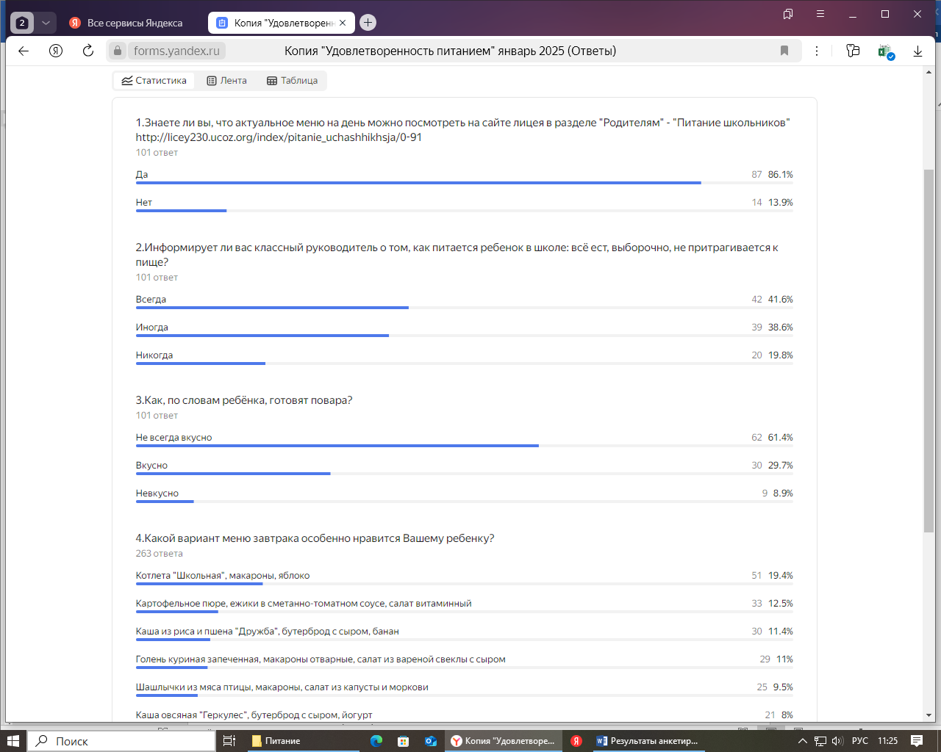

**4.Какой вариант меню завтрака особенно нравится Вашему ребенку?**

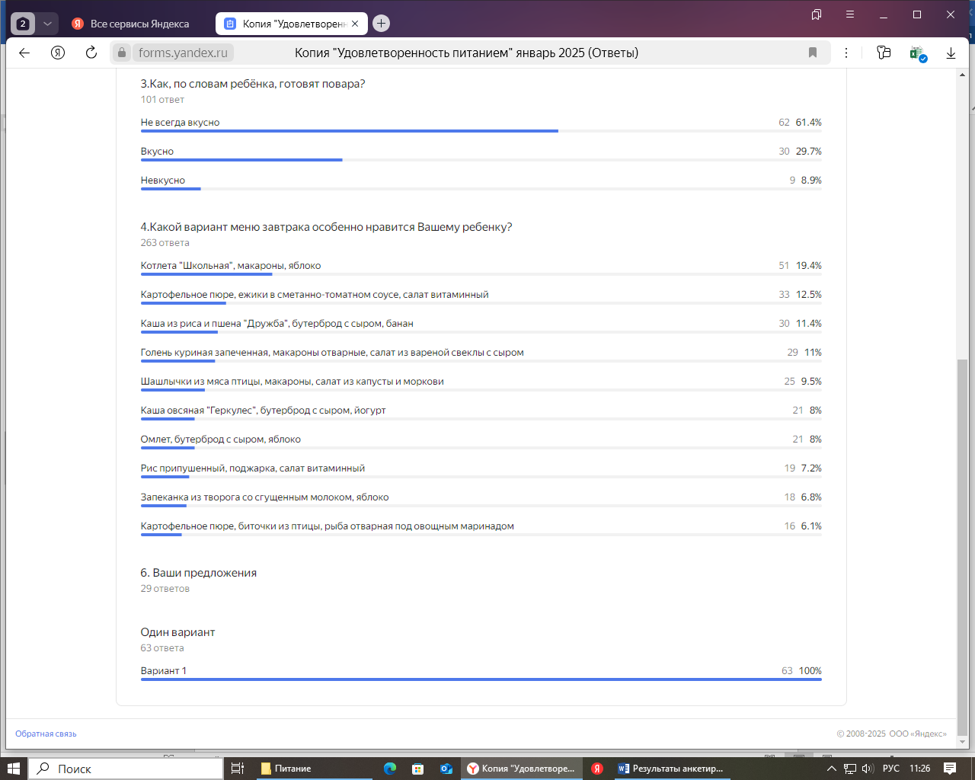**5. Ваши предложения:**

|  |
| --- |
| Нет |
| Готовят не вкусно. Ребенок практически не ест. Раньше было вкуснее. |
| Готовить детям, как для себя дома |
| Нет , все нравится |
| Все устраивает |
| Кормить детей тем, что в осном едят, очень часто дают то, что не едят и дети голодные |
| Готовили вкуснее |
| соки |
| Все отлично. |
| готовьте вкуснее |
| Ввести в меню сырники , оладушки. Творог со сметаной. Запеканки овощные ,из круп. Рыбу запекать без кости, без маринада. Может добавить яичницу или глазунью |
| Нет |
| Хотелось бы больше фруктов |
| Улучшить качество питания. Есть невозможно. Дети голодные потому что отказываются есть. Смените поваров. Прохожу опрос 3 раза в год ничего не меняется. Смысл его проведения |
| Суп с фрикадельками на обед и батон |
| Больше фруктов |
| Нет |
| Ребёнку все нравится в питании. |
| Убрать фасоли из борща |
| Меню на сайте школы не всегда соответствует действительности (полдники часто меняются) |
| Выпечку к чаю. |
| Чай,гречка(рис,макароны), блины(оладья ) |
| Первые блюда всегда холодные. Ребенок жалуется. Поэтому первое не ест! |
| Дочке очень нравятся Ваши отбивные котлеты. Но не нравится гречка - говорит что сухая и не соленая, хотя дома это любимая её каша.  И вообще говорит, что в прошлом году готовили вкуснее. |
| Гречка с котлетой |
| Норм |
| Ребёнок жалуется на остывшую еду. Хочет есть тёплое |
| Сделать мобильную версию сайта ладошки |
| На полдник 2 раза в неделю пирожное (тортик) |